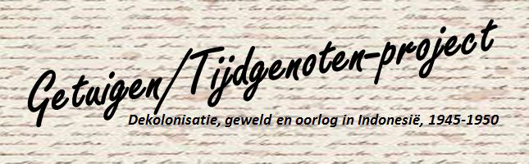
Het Getuigen/Tijdgenoten-project is onderdeel van het onderzoeksprogramma naar de dekolonisatie dat door het KITLV, NIMH en NIOD wordt uitgevoerd. In het Getuigen/Tijdgenoten-project kunnen betrokkenen - mensen die tussen 1945 en 1950 in Indonesië verbleven en hun kinderen - hun persoonlijke ervaringen met de onderzoekers delen. Betrokkenen weten niet altijd welke gebeurtenissen of ervaringen al dan niet bekend zijn bij onderzoekers. In het project kunnen zij ervaringen waarvan zij het belangrijk vinden dat onderzoekers er kennis van nemen delen. Het project wordt gecoördineerd door Eveline Buchheim en Fridus Steijlen.

Hoe gebeurt dat? Binnen de looptijd van het project is het onmogelijk iedereen te interviewen die geïnterviewd zou willen worden. Ook zijn er in het verleden al verschillende interviewprojecten geweest, daarin zijn ook veel interviews over de dekolonisatie verzameld. Omdat wij in dit project toch nog zoveel mogelijk ervaringen willen verzamelen, hebben we een ‘levensverhalen-document’ ontwikkelt. Daarin kunnen familie- en achtergrond gegevens worden ingevuld, er is vooral veel ruimte om uw persoonlijke ervaringen op te schrijven. Hoe uitgebreider die ervaringen worden opgeschreven, hoe beter. We kunnen ons voorstellen dat iemand het vanwege haar of zijn leeftijd moeilijk vindt om zelf dat verhaal op te schrijven. In dat geval nodigen we kinderen, kleinkinderen of mantelzorgers van harte uit om de betrokkenen te helpen met het optekenen van hun levensverhaal. Maar, natuurlijk alleen als de betrokkenen dat zelf ook willen en vanzelfsprekend alleen die ervaringen die de verteller zelf wil delen!

En dan? Al deze levensverhalen-documenten worden door het Getuigen/Tijdgenoten-project verzameld en onder de aandacht van de onderzoekers gebracht. Dat wil niet zeggen dat u straks uw verhaal een-op-een in een boek terug zult vinden, zo werken onderzoekers niet. De verzamelde ervaringen kunnen de onderzoekers wel helpen sturen in hun analyse en ze mogelijk zelfs op ideeën brengen die ze anders niet hadden gehad.

Maar er is meer. De opgetekende ervaringen kunnen in een aantal gevallen aanleiding zijn om de betrokkene toch te interviewen. Individueel, of samen met anderen die over vergelijkbare thema’s of gebeurtenissen kunnen vertellen. Wie er voor een extra interview wordt benaderd hangt ervan af of een levensverhaal een heel nieuwe dimensie of bijzondere aanvulling is op de interviews die er al zijn.

Samen vormen alle levensverhalen een schriftelijke collectie ervaringen over de periode 1945-1950 in Indonesië. Dit geheel aan verhalen heeft grote waarde voor bijvoorbeeld toekomstige educatieve projecten of voor onderzoek.

Wilt u uw verhaal kwijt in een levensverhaal-document? Dan kunt u een levensverhaal-document downloaden via http://www.ind45-50.org of u kunt er een aanvragen via email getuigen@ind45-50.nl of per telefoon van maandag tot en met donderdag op nummer 020-5233850.

Het Getuigen/Tijdgenoten-project is ook geïnteresseerd in dagboeken, fotoalbums, brieven of andere egodocumenten. Als u deze ter beschikking van het onderzoek wilt stellen, kunt u contact opnemen met: getuigen@ind45-50.nl.

